ÎNMULŢIREA CÂND UNUL DIN FACTORI este 7
Nişte fetiţe vor să-şi facă ursuleţii de pluş să “zboare”. Fiecare ursuleţ are nevoie de câte 7 baloane pentru
a se înălţa în văzduh. Câte baloane foloseşte fiecare fetiţă ?
Câte baloane foloseşte Ozana ?
______  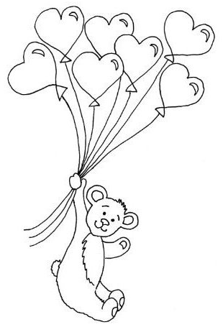 | = ___ X ___ = ___
Câte baloane foloseşte Georgeta ?
___ + ___ | = ___ X ___ = ___
Câte baloane foloseşte Marcela ?
___ + ___ + ___ | = ___ X ___ = ___
Câte baloane foloseşte Cerasela ?
___ + ___ + ___ + ___ | = ___ X ___ = ___
Câte baloane foloseşte Gherghina ?
___ + ___ + ___ + ___ + ___ | = ___ X ___ = ___
Câte baloane foloseşte Corina ?
___ + ___ + ___ + ___ + ___ + ___ | = ___ X ___ = ___
Câte baloane foloseşte Gina ?
___ + ___ + ___ + ___ + ___ + ___ + ___ | = ___ X ___ = ___
Câte baloane foloseşte Mioara ?
___ + ___ + ___ + ___ + ___ + ___ + ___ + ___ | = ___ X ___ = ___
Câte baloane foloseşte Oana ?
___ + ___ + ___ + ___ + ___ + ___ + ___ + ___ + ___ | = ___ X ___ = ___
Câte baloane foloseşte Angela ?
___ + ___ + ___ + ___ + ___ + ___ + ___ + ___ + ___ + ___ | = ___ X ___ = ___

